**O que vem ser linguagem HTML?**

HTML é uma das linguagens que utilizamos para desenvolver websites. O acrônimo HTML vem do inglês e significa Hypertext Markup Language ou em português Linguagem de Marcação de Hipertexto.

O HTML é a linguagem base da internet. Foi criada para ser de fácil entendimento por seres humanos e também por máquinas, como por exemplo o Google ou outros sistemas que percorrem a internet capturando informação.

Quem criou o HTML?

Tim Berners-Lee. Esse é o nome do homem que criou o HTML. Ele criou o HTML para a comunicação e disseminação de pesquisas entre ele e seu grupo de colegas. O HTML ficou bastante conhecido quando começou a ser utilizada para formar a rede pública daquela época, o que se tornaria mais tarde a internet que conhecemos hoje.

O que são as tags do HTML?

O HTML é uma linguagem baseada em marcação. Nós marcamos os elementos para mostrar quais informações a página exibe. Por exemplo, um título importante. Aquele título do artigo, da manchete do site, nós marcamos com uma tag/elemento chamado H1. **Veja um exemplo na “Atividade 01 de html.**

<h1>Aqui vai o texto do título</h1>

Perceba que o texto está entre duas marcações. Essas marcações são chamadas de TAGS. As tags são abertas e depois fechadas.

Utilizando as tags, nós dizemos para o navegador o que é cada informação. O que é um título, o que é um parágrafo, o que é um botão, um formulário etc. Dizemos também o que é cada coisa para os sistemas de busca, como o Google. O Google, nesse caso, para exibir os resultados de busca, ele precisa saber o que é um parágrafo e o que é um título. Ele sabe disso através das tags.

# A estrutura básica

Todo HTML começa do mesmo jeito. Não há segredos aqui. Você pode simplesmente copiar em algum lugar para usar esse código toda vez iniciar um novo HTML.

A primeira linha se chamada DOCTYPE. O Doctype avisa aos browsers, robôs de busca, leitores de tela e outras coisas que tipo de documento e aquele que eles estão prestes a carregar.

Depois começamos com a Tag HTML. Isso quer dizer que tudo o que estiver entre as tags é escrito em HTML.

Ao lado da palavra HTML tem um atributo (explicou o que são atributos mais pra frente) chamado lang, onde indicamos qual o idioma do texto que escreveremos.

Logo após a tag html temos a tag. Na tag Head nós indicamos o título do documento e indicamos a tabela de caractéres que o browser deve usar para renderizar seu texto. Também não se preocupe com isso agora.

A tag &lttitle> é muito importante. É com ela que você indica o título do documento.

O Google e outros sistemas de busca utilizam essa tag para indicar em suas buscas o título da página. Isso é muito importante para que você apareça bem nas buscas.

Logo depois da tag de fechamento começamos a tag. Dentro deste elemento é que vamos escrever todo o código HTML do resto do site.

<!DOCTYPE html>

<html>

<head>

<title>Título da página</title>

</head>

<body>

<h1>Aqui vai o texto do título</h1>

<p>Aqui vai o texto do parágrafo.

Geralmente parágrafos tem muitas palavras, letras menores que as do título</p>

</body>

</html>

Estrutura básica de um programa em HTML

Os elementos referidos em baixo são os mais básicos e aqueles estritamente necessários para programar uma página em HTML. Estrutura básica de um programa em HTML

Os elementos referidos em baixo são os mais básicos e aqueles estritamente necessários para programar uma página em HTML.

* **<html> </html>** Definem o início e o fim do programa

* **<head> </head>** É o cabeçalho do programa e, normalmente, não aparece na janela web.

* **<title> </title>** Este elemento está aninhado no HEAD e escreve o título da página na barra de título na cima da janela do browser.

* **<body> </body>** Contém o conteúdo principal da página web.

<!—Coloque aqui os seus comentários --> Serve para inserir notas ou comentários sobre o programa e não são mostrados na janela do browser.

Então, o documento mais simples em HTML, também conhecido como documento mínimo, terá a seguinte estrutura:

<html>

<head>

<title>Este é nome da página</title>

<!-- informação extra sobre este documento que não irá aparecer na página mas no cabeçalho -->

</head>

<body>

O body contém todo o texto e todas as imagens que constituem a página

</body>

</html>

A ordem de abertura e fecho das tags, como se pode ver, não é arbitrária e tem uma sequência hierárquica.

Quando se está a escrever um programa muitas vezes sente-se a necessidade de fazer alguns comentários a uma parte específica do código, para tal utilizam-se as tags <!- - e - ->, os comentários não têm qualquer output.

|  |
| --- |
|  |

# Criando seu primeiro HTML

Para criar seu HTML é muito simples. Primeiro, abra e crie um arquivo vazio, sem texto, com o nome **index.html**. Utilize o Notepad (se estiver no Windows) ou o TextEdit (se estiver no Mac).

Perceba que a extensão do seu arquivo é **.html** e não **.txt**

Feito isso, copie o código utilizado no exemplo acima e cole neste documento. Salve e abra no seu navegador. Viola! Você fez seu primeiro arquivo HTML

# Um pouco avançado: Desenvolvimento em Camadas

Um dos principais problemas no desenvolvimento para internet é a mistura dos diversos códigos. Nós não usamos apenas o HTML para fazer sites.

Para que os códigos não se misturem, nós os separamos em diversas camadas.

Para ficar mais fácil de entender, imagine que o HTML é sempre o esqueleto do site.

É com ele que vamos fazer toda a estrutura de código, onde iremos dizer o que é um título, o que é um parágrafo, uma imagem e etc.

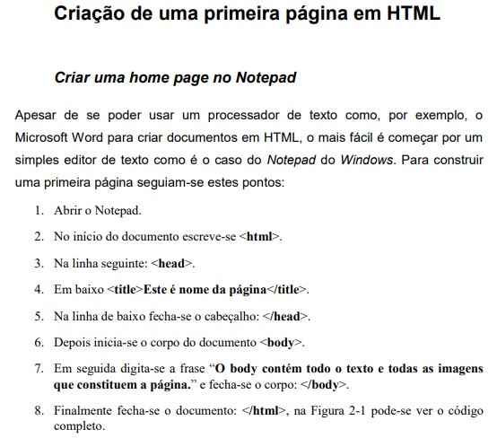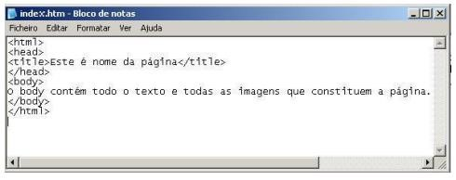

1. Salve esta atividade no desktop com um nome de “index.html”.
2. localize o site e execute ela.

